**Цель проекта**: Формирование умений наблюдать характерные явления осенней погоды, умение понимать и устанавливать связь между ними; развитие творческих способностей детей в разных видах деятельности.

**Тип проекта**: краткосрочный̆, творческий.

**Сроки проведения:** октябрь.

**Форма проведения:**групповая, дети, родители, педагог.

**Задачи проекта:**

Образовательные:

- формировать основы экологической культуры  дошкольников через практическую деятельность с живыми объектами, наблюдения, опыты, исследовательскую работу и работу с дидактическим материалом;

-формировать обобщенные представления о признаках природных объектов, устанавливать простейшие связи между ними.

Воспитательные:

- привлечь внимание к окружающим природным объектам, развитие умений видеть красоту окружающего природного мира, разнообразия его красок и форм;

- воспитывать желания и умения сохранять окружающий мир природы;

- воспитывать чувства ответственности за состояние окружающей среды.

Развивающие:

- развивать умение наблюдать за живыми объектами и явлениями неживой природы;

- развивать умение видеть красоту окружающего природного мира, разнообразие его красок и форм;

  - развивать различные виды деятельности (игровой, трудовой, познавательной, речевой.)

- развивать творческие и познавательные способности детей.

**Ожидаемые результаты проекта:**

1.Организация в группе образовательной деятельности по обозначенной теме в рамках проекта с учётом трёх направлений: познавательное, социально-коммуникативное, художественно-эстетическое развитие;

2.Совершенствование экологической среды группы;

3.Вовлечение родителей в педагогический процесс группы.

**Продукт проектной деятельности:**

1. Методические материалы по проекту (рекомендации, сценарии мероприятий, картотека наблюдений, дидактические игры);
2. Выставка детских творческих работ «осенний калейдоскоп».
3. Конкурс на выразительное чтение стихов об осени.

Содержание проекта:

1 этап. Подготовительный.

Обсуждение темы и составление плана проекта.

Подбор методического и практического материала по данной теме.

Сбор природного материала и помещение его в уголке природы

Создание картотеки стихотворений, загадок по теме.

2 этап. Выполнение проекта

В работе с детьми использовать разнообразные методы обучения: наблюдения, познавательное чтение, продуктивная деятельность (акцент сделан на аппликацию), рассматривание картин, занятия-беседы познавательно-эвристического характера, элементарные опыты,

В уголке природы разместить натуральные овощи, фрукты и муляжи, также различный природный материал. Дети учились различать их по внешнему виду, правильно называть.

Организовать цикл наблюдений за изменениями в природе, использовать разнообразные дидактические игры и упражнения с природными материалами.

С целью эмоционального погружения детей в тему использовала стихи осенней тематики.

3 этап. Результаты.

Выставка творческих работ и конкурс чтецов.

**Фотоотчет:**

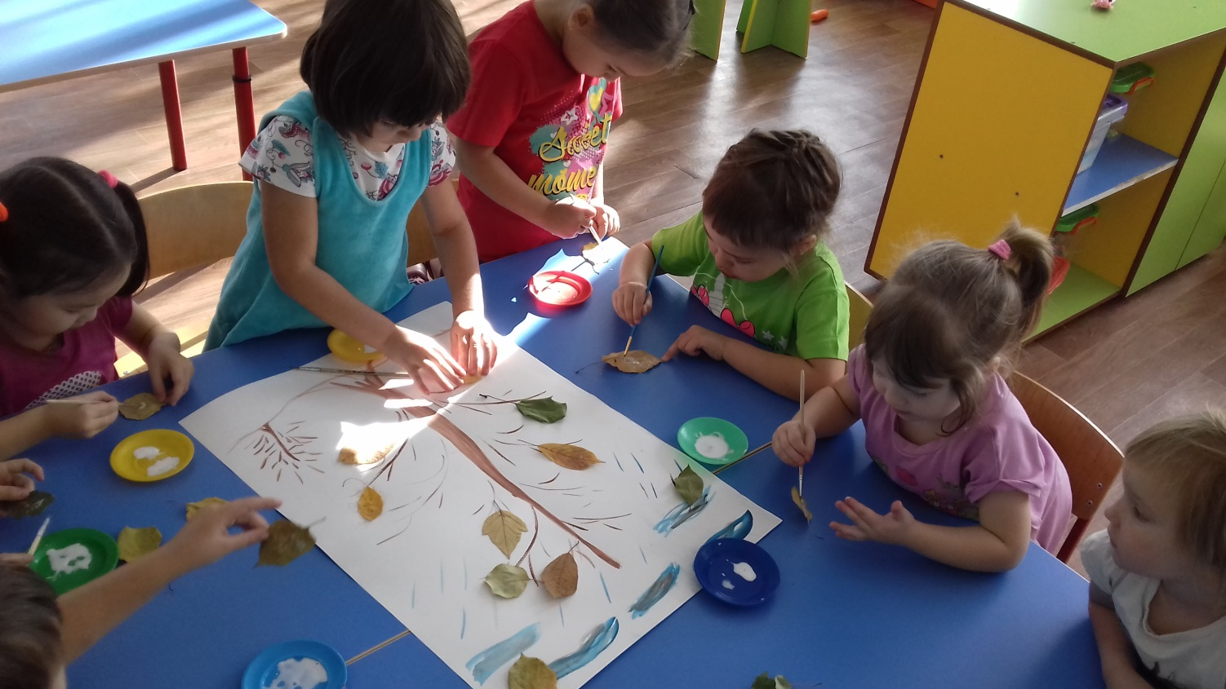

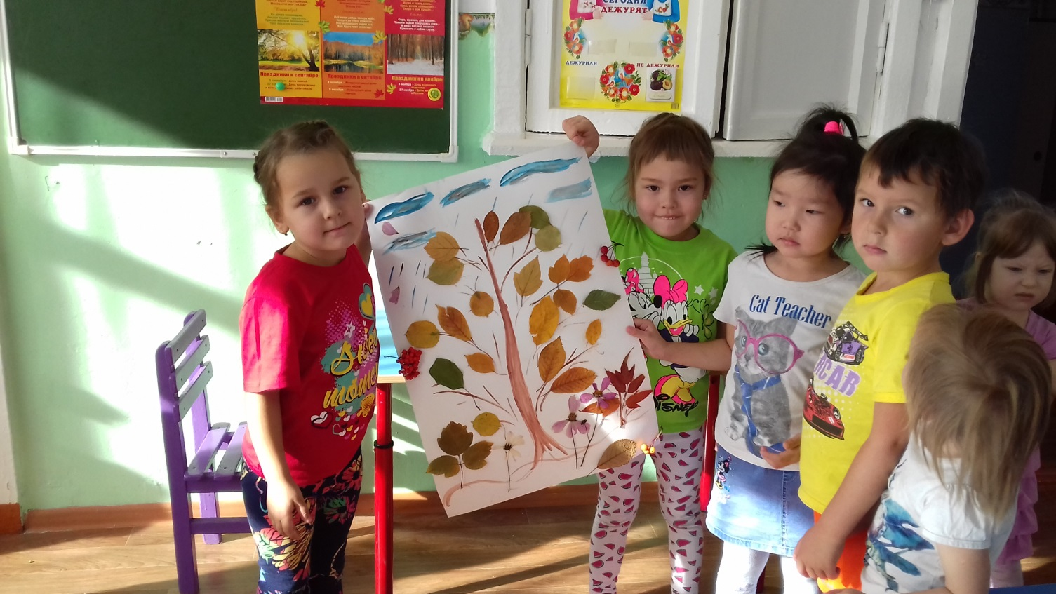

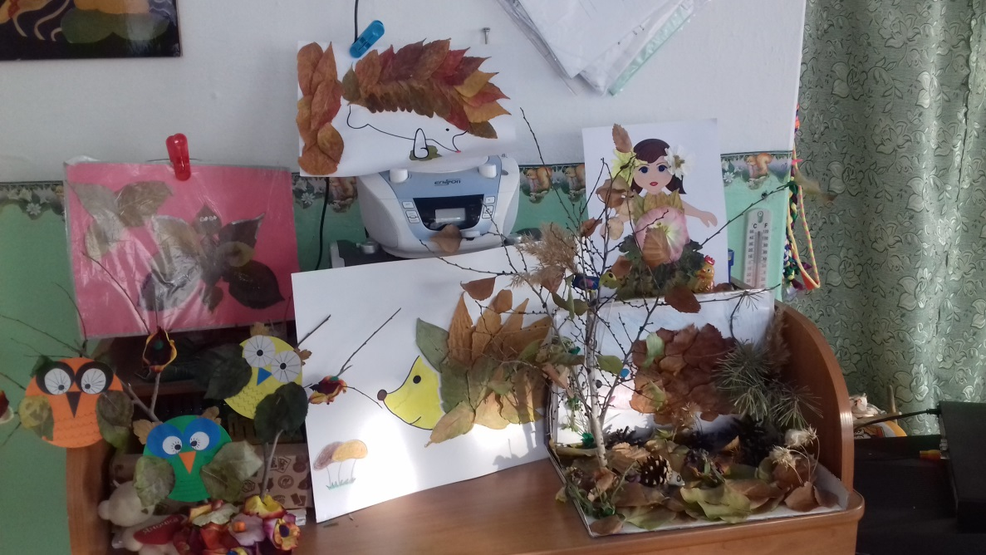

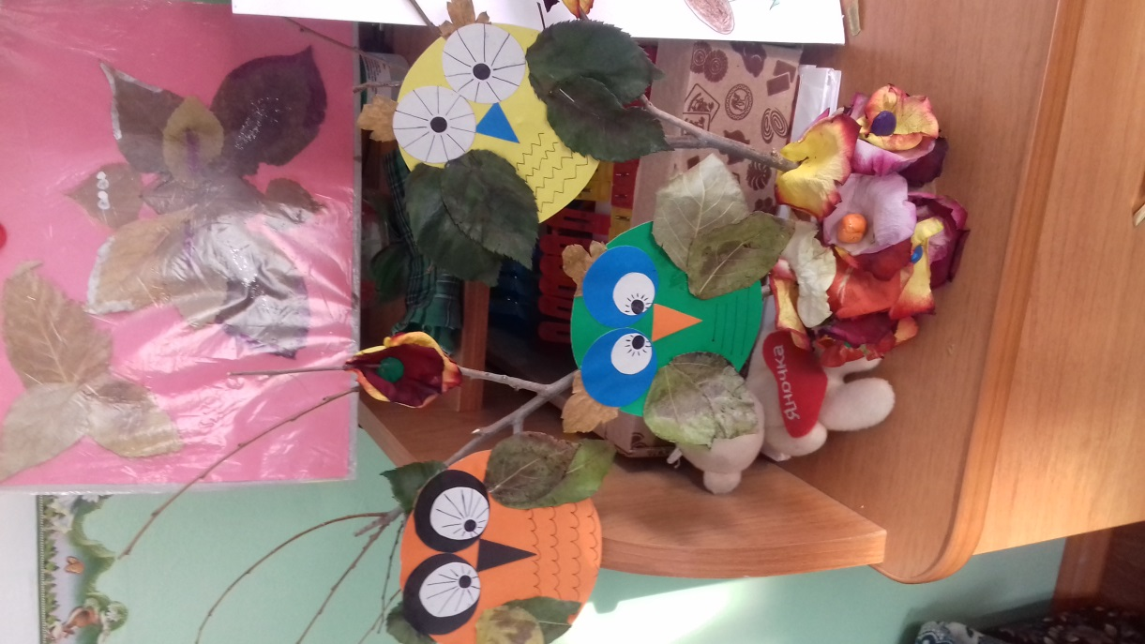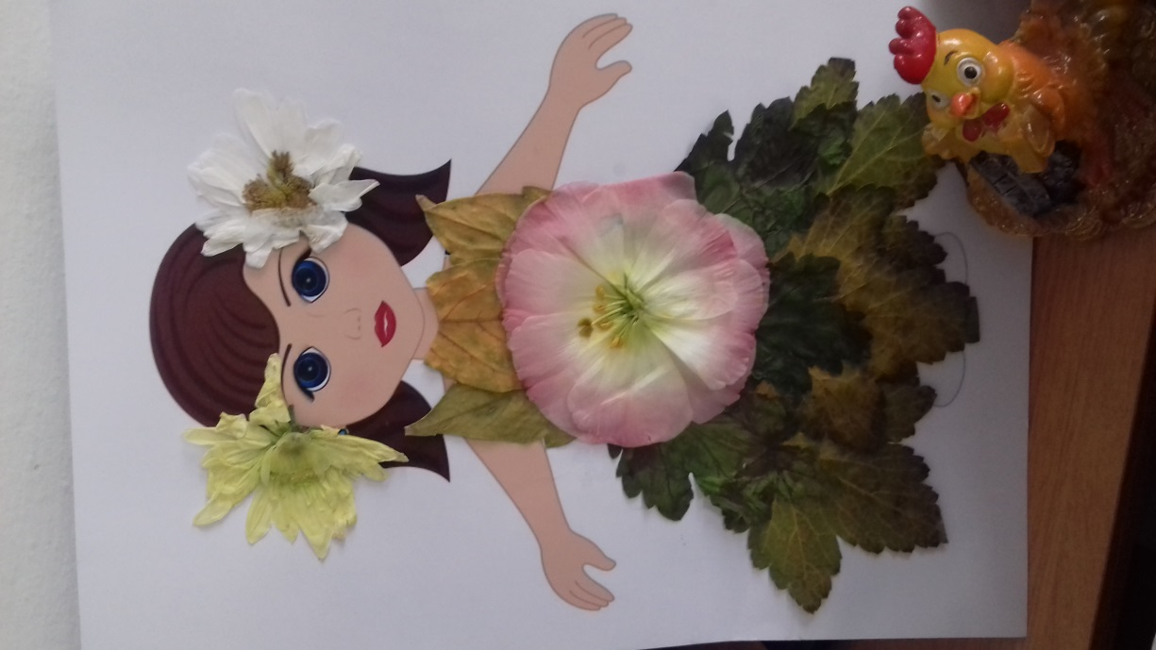

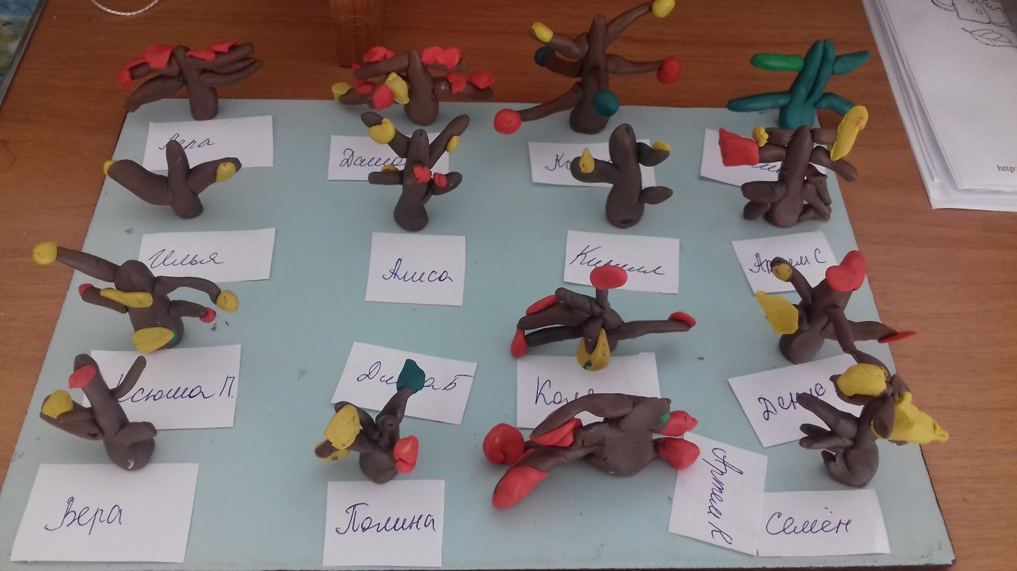

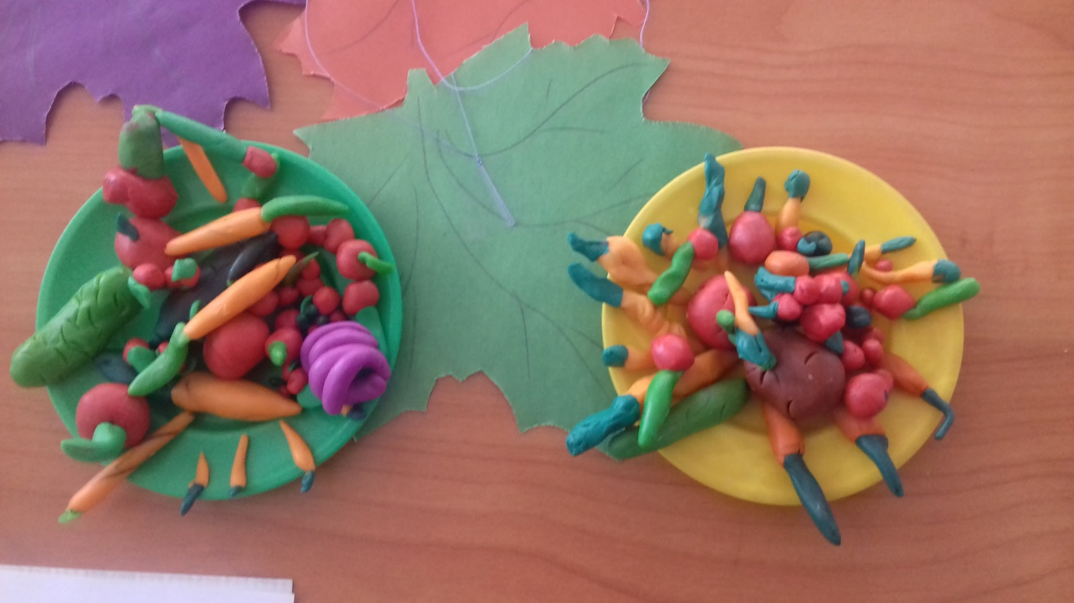

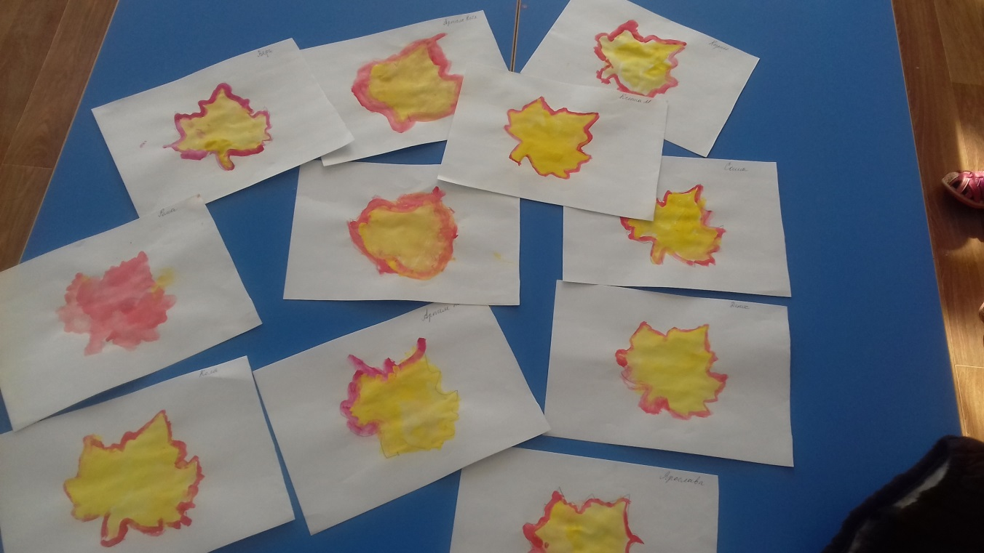

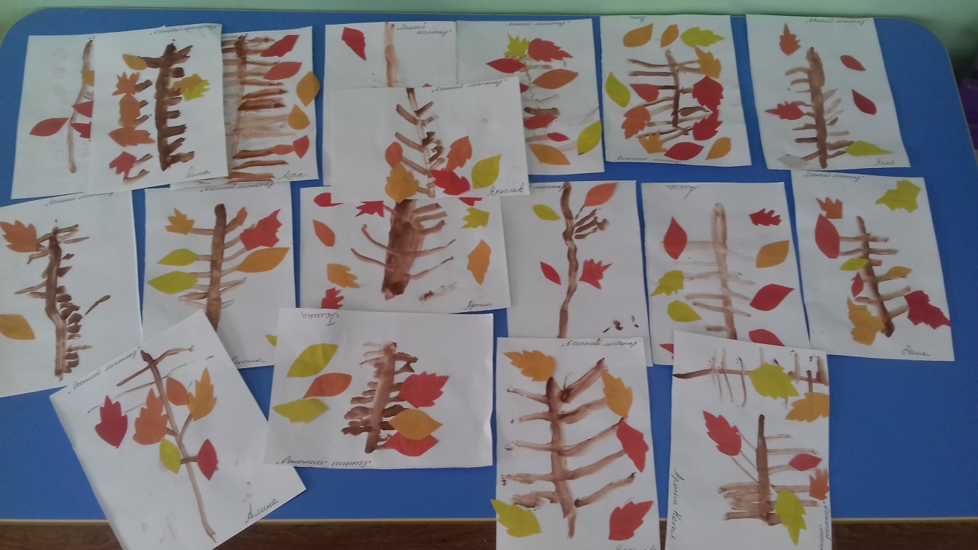

Спасибо за внимание.